**Levels of evidence**

|  |
| --- |
| **1** |
| **2** |
| **3** |
| **4** |
| **5** |
| **6** |
| **7** |

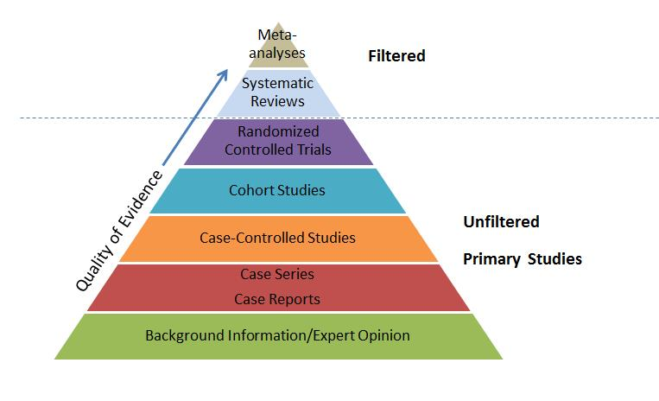

|  |  |
| --- | --- |
| **1**  **Meta- analyse** | Dit is een [onderzoek](https://nl.wikipedia.org/wiki/Onderzoek) waarbij de resultaten van eerder uitgevoerde onderzoeken samen worden genomen om een preciezere uitspraak te doen over een bepaald fenomeen of theorie. Dit kan als doel hebben om gemengde resultaten van voorgaand onderzoek te verklaren of om nieuwe hypotheses te bevestigen die niet te toetsen zijn in een enkele studie. Het is een statistische techniek. Het belangrijkste voordeel is de aggregatie over meerdere studies die leidt tot een hoger [statistisch](https://nl.wikipedia.org/wiki/Statistiek) onderscheidingsvermogen en meer robuuste schattingen van het effect. |
| **2**  **Systematic review** | Overzichtsartikelen van gegevens van verschillende onderzoeken. Het gaat uit van een expliciete vraagstelling, een zorgvuldige zoekstrategie, een beoordeling van kwaliteit van de geïncludeerde onderzoeken en een transparante presentatie van de resultaten. Een voordeel is dat het proces transparant, valide en reproduceerbaar is. |
| **3**  **Randomized controlled trials** | Dit wordt binnen EBP vaak gezien als de gouden standaard in termen van zorgvuldig onderzoek. Bij dit onderzoek worden deelnemers aan het onderzoek (de steekproef of onderzoekspopulatie) willekeurig toegewezen aan de onderzoeks- ( of interventie) groep of de controlegroep. Dit betekent dat iedere deelnemer een even grote kans heeft om in de onderzoeksgroep of de controlegroep terecht te komen, waarbij de rol van systematische verschillen (bias) tot een minimum wordt beperkt. Aanvullende procedures kunnen worden gebruikt om te waarborgen dat groepen op belangrijke kenmerken zoveel mogelijk gelijk zijn, bijv. leeftijd, geslacht, ziekteduur, uitingsvorm (slappe of spastische parese, warme of koude dystrofie).  Steekproef -> willekeurig -> interventiegroep -> meting -> interventie -> meting  -> controlegroep -> meting ---------------------------🡪 meting  Ook vertellen van CCT (= Controlled Clinical Trial)  Geen willekeurige toewijzing toewijzing van de onderzoeksgroep en controlegroep (bijv. ethische problemen omdat je mensen geen behandeling kunt “onthouden”. Je kunt dan resultaten vergelijken met mensen, die behandeling weigerden. |
| **4**  **Cohort studies** | Deze onderzoeksmethode is een waarin de onderzoekers kijken naar factoren in een bepaalde periode in de toekomst (prospectief) of in het verleden (retrospectief). Het is een vorm van een longitudinale studie, die veelal gebruikt wordt in de geneeskunde en sociale wetenschappen. Het is een studie waarbij alle personen uit een bepaalde leeftijdsgroep meerdere maanden of jaren gevolgd worden. |
| **5**  **Case-controlled studies** | In dit onderzoek gaat men uit van een groep personen met een bepaalde ziekte of te onderzoeken uitkomst en een groep personen zonder deze eigenschappen. Men meet en vergelijkt de blootstelling aan een mogelijke risicofactor in elk van beide groepen. Deze onderzoeken worden vooral toegepast in etiologisch onderzoek. In geval van zeldzame ziekten of ziekten die zich over een lange tijd ontwikkelen kan men met behulp van deze onderzoeksopzet zoeken naar een relatie tussen risicofactoren en het ontstaan van een ziekte. Wanneer men in de loop van het onderzoek voldoende patiënten met een bepaalde ziekte heeft geïdentificeerd zoekt men daarbij personen zonder de ziekte uit dezelfde cohort. Aangezien sommige gegevens van bekend zijn (door gegevensverzameling in het cohortonderzoek) kan hiervoor worden gecontroleerd, waardoor de kans op vertekening door bekende verstorende variabelen in deze opzet kleiner is. |
| **6**  **Case series**  **Case reports** | Dit zijn beschrijvende onderzoeken die een kleine groep mensen volgen. Het zijn toevoegingen of aanvullingen bij een gedetailleerd verslag van de [symptomen](https://www.eupati.eu/nl/glossary/symptoom/), [tekenen](https://www.eupati.eu/nl/glossary/teken/), diagnose, behandeling en opvolging van een individuele patiënt. |
| **7**  **Background information**  **Expert opinion** | Dit is bewijs gebaseerd op de adviezen van een deskundigenpanel waarmee geprobeerd wordt algemene medische praktijklijnen te vormen. |